Как опубликовать свое приложение в Ovi
- Приложение надо написать
- Зарегистрироваться в OVI как разработчик: http://publish.ovi.com/ Регистрация стоит символический 1 евро. Для регистрации вам необходимо иметь банковский счет на который могут быть перечислены доходы от продажи вашего приложения, если вы собираетесь сделать его платным.

Необходимые условия для публикации
- Рабочий адрес электронной почты поддержки приложения
- Сайт технической поддержки вашего приложения
- Нарисовать иконки для вашего приложения.
  - 256×256 – основная иконка для приложения. из нее будут сгенерированы несколько иконок меньшего размера, которые будут отображатся в OviSuite, магазине и пр.
- Скриншоты. Магазин поддерживает максимум три скриншота. На скриншоты налагаются следующие ограничения:
  - размер не более 256х256
  - обязательно квадратный
  - формат *.png
- UID3 идетификатор для Symbian приложений
Чтобы опубликовать ваше приложение для Symbian вам необходимо получить UID3 идентификатор от Nokia. Чтобы получить авторизованый идентификатор, необходимо написать письмо на PublishToOvi.Support@nokia.com, запросив новый идентификатор. К письму необходимо приложить подписаный вами и отсканированый/отфографированый документ: http://www.forum.nokia.com/Distribute/Application_Signing_for_Ovi_Store_Publishers.pdf Отсканировать необходимо все 8 страниц. Также в письме вы должны указать ваш логин на publish.ovi.com и можете указать до 5 IMEI доступных вам телефонов, на которых вы хотите тестировать и отлаживать ваше приложение.
В ответ вы получите:
- список авторизованых UID3 идентификаторов
- сертификат и ключ с помощью которого вы можете подписать приложение для вашего персонального телефона. Данный сертификат позволяет вам использовать Capabilities недоступные для самоподписаных пакетов.
- подписаный Nokia sis пакет, разрешающий использование сертификата разработчика. Его необходимо установить на ваш телефон перед тестированием вашего приложения.

Как протестирвать приложение, если у вас нет телефона
В таком случае Nokia предлагает вам сервис Remote Device Access(http://www.forum.nokia.com/Devices/Remote_device_access/)
Список доступых устройств выглядит так:
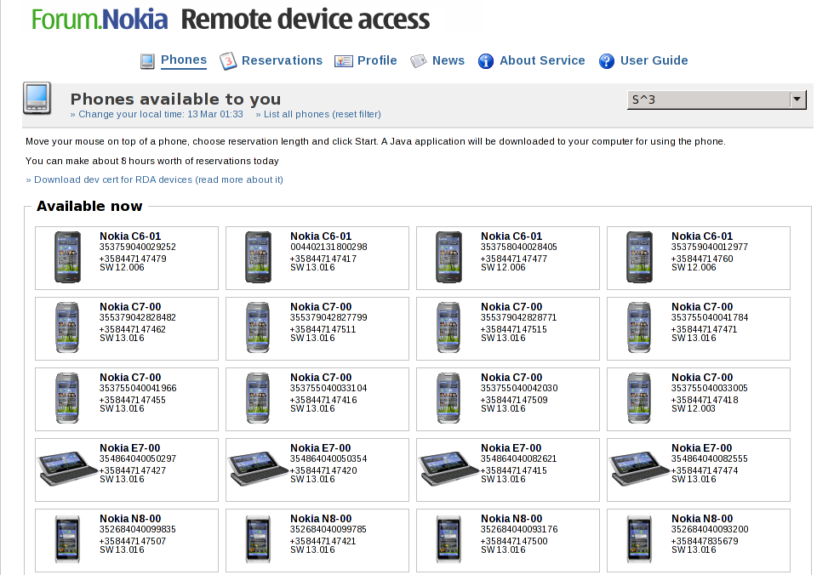
Вы можете зарезервировать любой доступный телефон на необходимое и время и использовать его для тестирования вашего приложения.
Доступ к телефону выглядит следующим образом:
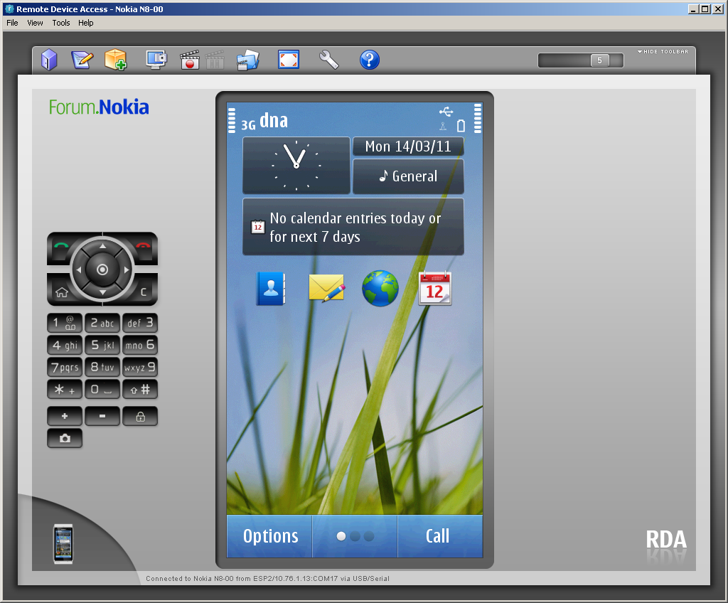
Чтобы тестировать Symbian приложение их необходимо подписать сертификатами, которые можно скачать отсюда: http://apu.ndhub.net/devices?devcert=1
Протестировав, что ваше приложение работает на необходимых телефонах вы можете отправить его на тестирование, загрузив пакет, и отправив его на тестирование.

